Административная контрольная работа
2024-2025 учебный год
Учебный предмет «Геометрия»
10 класс
Пояснительная записка
Административная контрольная работа по геометрии в 10 классе за первое полугодие проводится в форме контрольной работы. Целью проведения контрольной работы является установление соответствия качества подготовки обучающихся требованиям федерального государственного образовательного стандарта среднего общего образования, выявления динамики результативности обучения по геометрии.
Структура контрольной работы.
Работа состоит из двух частей и содержит 15 заданий6 заданий.
Часть 1 состоит из 13 заданий
Часть 2 состоит из 2 заданий
Распределение заданий контрольной работы по содержанию и видам деятельности.
Предметное содержание.
- Параллельность прямой и плоскости
- Параллельность плоскостей
- Перпендикулярность прямой и плоскости
Виды учебной деятельности.
- Применение параллельности прямой и плоскости.
- Применение параллельность плоскостей в построении сечения многогранника и в доказательстве решения задач.
- Доказательство параллельности и перпендикулярности прямых и плоскости.
На выполнение контрольной работы отводится 90 мин .
Сроки проведения - декабрь 2024 года
Система оценивания всей контрольной работы.
Задания части 1 оцениваются 1 баллом - суммарное число баллов-13 баллов.
Задания части 2 оцениваются 2 балами-суммарное число баллов – 4 балла.
Максимальное количество баллов за выполнение работы – 17 баллов
Таблица перевода процентов выполнения всей контрольной работы в отметки по пятибалльной шкале

Отметка по пятибалльной шкале | «2» | «3» | «4» | «5»
Процент выполнения контрольной работы | 0-49 | 50-74 | 75-84 | 85-100

Демонстрационный вариант

Часть 1  В заданиях 1-8 сделайте чертеж и запишите краткое решение  - Один из смежных углов равен 105⁰. Найти другой угол.  - В треугольнике АВС $∠$А = 42⁰, $∠$В = 89⁰. Найти $∠$С.  - Найти площадь прямоугольного треугольника, если его катеты равны 20 см и 15 см.  - Найти диагональ прямоугольника со сторонами 6 см и 8 см.  - Один из углов параллелограмма равен 105⁰. Найти остальные углы.  - В прямоугольном треугольнике АВС с прямым углом В катет АВ равен 8 см, а противолежащий угол С равен 30⁰. Найти гипотенузу АС.  - В треугольнике АВС АВ = 7 дм, ВС = 10 дм, а $∠$В = 45⁰. По теореме косинусов найти АС.  8. Найдите площадь четырехугольника  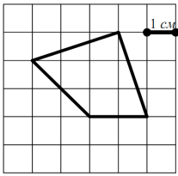  В заданиях 9-13 внимательно прочитайте текст и просто запишите ответы в таблицу  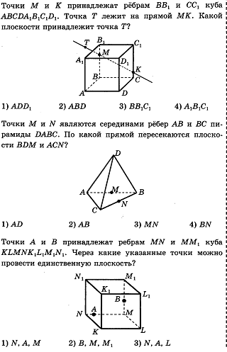  9.  10.  11. | 12.  13.  Часть 2  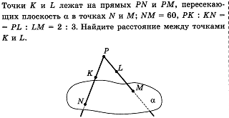  14. Перерисуйте чертеж и запишите подробное решение  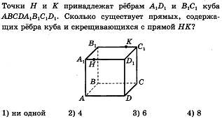  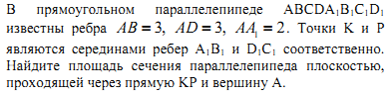  15. Выполните чертеж и запишите подробное решение

